

*Université Numérique Cheikh Hamidou Kane*

INTRODUCTION A LA GESTION DES RISQUES

Professeur : Mr. Louis DIEME

**Sujet :** Gestion Des Risques Lies L’agroalimentaire

**Membres du groupe 1 :**

Elhadj Fallou Ndiaye

Mame Diarra Laye Djité

Ndeye Diodio Diagne

Hamacodou Ndiaye

Ousseynou Dia

Aboubacar Djibril Sow

Fatou Samb Seck

Maguette Ba

Fatou bintou Rassoul Ndiaye

Maimouna Diallo

**PLAN**

Introduction

I- l’agroalimentaire : processus

II- Identification des risques

a- Risques internes

b- Risques externes

III- Evaluation des risques

a- Enonce des risques

b- Registre des risques

IV- Tableau de bord des risques

V- Plan de gestion des risques

VI- compte rendu et communication sur les risques

Conclusion

Introduction :

Pour faire une introduction de notre projet qui parle de la gestion des risques liés à l’agroalimentaire nous allons d’abord définir les différents termes le composant c’est dire le risque, la gestion des risques et l’agroalimentaire afin de comprendre clairement notre sujet (la gestion des risques lies l’agroalimentaire) ainsi que son objectif principal.

***Qu’est-ce que le risque ?***

Le risque est un danger éventuel, plus ou moins prévisible, inhérent à une situation ou à une activité. Il peut être appliqué à une personne, une population, des biens, à l’environnement ou le milieu naturel. Le risque est défini par la probabilité de survenue d’un événement et par l’ampleur de ses conséquences.

Selon la norme ISO/IEC Guide 73 fournit une définition normalisée du terme risque. Selon cette norme, le risque est défini comme l’effet de l’incertitude sur les objectifs. Cette définition implique que le risque est lié à l’incertitude et qu’il peut avoir un impact positif ou négatif sur les objectifs d’une organisation.

La norme ISO/IEC Guide 73 fournit également une définition du terme conséquence (ou gravité ou impact), qui est défini comme le résultat d’un événement affectant les objectifs, et qui peut être positif ou négatif.

***Qu’est-ce que la gestion des risques ?***

La gestion des risques est un processus qui permet aux organisations de prévoir, d’identifier et d’évaluer les risques qui peuvent affecter leurs activités, et de mettre en place des stratégies pour les gérer. Elle est utilisée dans divers domaines tels que la finance, l’assurance, la santé, l’environnement et la sécurité.

***L’agroalimentaire : Qu’est-ce que c’est ?***

L’agroalimentaire est un adjectif ou un nom qui désigne les produits agricoles conditionnés ou transformés par l’industrie. Il s’applique aussi au complexe ou au système qui regroupe les activités de production, de transformation, de distribution et de consommation de ces produits. L’industrie agroalimentaire est le secteur économique qui fabrique et commercialise ces produits.

Après avoir défini explicitement chacun de ces termes nous pouvons maintenant définir en termes beaucoup plus clair ce que c’est**:**

**La gestion des risques liés à l’agroalimentaire :** c’est un est un ensemble de mesures et de pratiques visant à identifier, évaluer et gérer les risques liés à la production, la transformation, la distribution et la consommation des produits alimentaires.

La gestion des risques agroalimentaires implique l'application de normes de sécurité alimentaire strictes tout au long de la chaîne alimentaire, depuis la production jusqu'à la consommation. Elle comprend également la mise en place de systèmes de surveillance et de contrôle qualité pour détecter et prévenir les risques sanitaires.

1. L’agroalimentaire : Processus

L'industrie agroalimentaire est un secteur industriel qui transforme les produits alimentaires issus de l'agriculture ou de la pêche en aliments industriels destinés à la consommation humaine. Les processus de l'industrie agroalimentaire sont nombreux et variés, mais ils ont tous pour objectif de transformer les matières premières en produits finis. Les processus peuvent inclure la récolte, le nettoyage, la transformation, la conservation et l'emballage des produits alimentaires.

Les processus de transformation des aliments peuvent être divisés en plusieurs étapes, notamment le traitement thermique, le traitement mécanique, le traitement chimique et le traitement biologique ⁴. Le traitement thermique est utilisé pour tuer les bactéries et autres micro-organismes dans les aliments. Le traitement mécanique est utilisé pour couper, hacher, mélanger et broyer les aliments. Le traitement chimique est utilisé pour ajouter des conservateurs et des additifs aux aliments. Le traitement biologique est utilisé pour fermenter les aliments.

Les processus de l'industrie agroalimentaire sont réglementés par des normes strictes en matière de sécurité alimentaire et d'hygiène. Les entreprises doivent se conformer à ces normes pour garantir que leurs produits sont sûrs pour la consommation humaine. Les normes comprennent des exigences en matière d'étiquetage des aliments, de traçabilité des ingrédients et de gestion des allergènes.

II. Identification des risques

* Contamination bactérienne
* Falsification des produits
* Embargo
* Mauvaise gestion de stockage
* Fluctuation des prix des matières premières sur les marches
* Pollution atmosphérique/Changement climatique
* Machine ou objet tranchant/Réaction chimique des produits utilisés au niveau des entreprises
* Présence d’OGM (Organisme Génétiquement Modifiés)

1. ***Risques internes :***

Un **risque interne** est un danger qui provient de l’intérieur d’une organisation. [Il peut être causé par des facteurs tels que les décisions de l’organisation, les pannes matérielles, les accidents du travail, les mauvaises manipulations informatiques et les risques psychosociaux](https://www.maxicours.com/se/cours/la-prevention-et-la-gestion-des-risques-internes/) . [La prévention et la gestion des risques internes sont essentielles pour préserver la santé et la sécurité des salariés, améliorer les conditions de travail et tendre au bien-être au travail](https://www.maxicours.com/se/cours/la-prevention-et-la-gestion-des-risques-internes/) .

***b-Risques externes :***

Un **risque externe** est un danger qui provient de l’extérieur d’une organisation. [Il peut être causé par des facteurs tels que la conjoncture économique, les risques naturels, les risques politiques, les risques humains, le cycle de vie du produit, etc](https://www.maxicours.com/se/cours/les-facteurs-externes-de-risques/). [Les facteurs externes de risque sont les suivants](https://www.maxicours.com/se/cours/les-facteurs-externes-de-risques/) :

* **La conjoncture économique :** la situation économique a une influence importante sur la demande des consommateurs.
* **Les risques naturels** : les conditions météorologiques peuvent profondément impacter l’activité économique.
* **Les risques politiques** : une décision politique peut bouleverser l’activité économique ou un marché dans sa globalité.
* **Les risques humains** : un accident, un retard d’approvisionnement ou encore un défaut de paiement ont un impact sur l’activité d’une organisation.

Parmi les risques que nous avons identifiés, voici ceux qui sont des **risques internes** :

* 1. ***Contamination bactérienne* : Ce** risque peut être causé par une mauvaise manipulation des aliments ou une hygiène insuffisante. Il peut entraîner des maladies chez les consommateurs et nuire à la réputation de l’entreprise.
  2. ***Falsification des produits :*** Ce risque est lié à la qualité des produits. Il peut être causé par une mauvaise gestion de la chaîne d'approvisionnement ou par des pratiques frauduleuses. Il peut entraîner des pertes financières pour l'entreprise et nuire à sa réputation.
  3. ***Mauvaise gestion de stockage* :** Ce risque est lié à la qualité des produits. Il peut être causé par une mauvaise gestion de l'inventaire ou par un manque de contrôle sur les conditions de stockage. Il peut entraîner des pertes financières pour l'entreprise et nuire à sa réputation.
  4. ***Machine ou objet tranchant/Réaction chimique des produits utilisés au niveau des entreprises*** : Ce risque est lié à la sécurité au travail. Il peut être causé par une mauvaise formation du personnel, une utilisation inappropriée des machines ou un manque d'entretien. Il peut entraîner des accidents du travail et nuire à la santé et à la sécurité des salariés.

Voici maintenant les risques qui sont des **risques externes** :

* 1. ***Embargo* :** C'est une mesure économique prise par un pays pour restreindre le commerce avec un autre pays. Il peut entraîner une perte de revenus pour l’entreprise.
  2. ***Fluctuation des prix des matières premières sur les marchés* :** Les prix des matières premières peuvent varier en fonction de l'offre et de la demande sur les marchés internationaux. Cela peut avoir un impact sur les coûts de production et les marges bénéficiaires de l’entreprise.
  3. ***Pollution atmosphérique/Changement climatique* :** Ces risques sont liés à l'environnement. Ils peuvent être causés par les activités industrielles, le transport, etc. Ils peuvent entraîner des coûts supplémentaires pour l'entreprise (par exemple, pour se conformer aux réglementations environnementales) et nuire à sa réputation.
  4. ***Présence d'OGM*** (**O**rganisme **G**énétiquement **M**odifiés) : Ce risque est lié à la qualité des produits. Les OGM peuvent avoir un impact sur la santé humaine et l'environnement. Ils peuvent également être interdits dans certains pays ou régions, ce qui peut entraîner une perte de revenus pour l’entreprise.

III. Evaluation des risques

* + - 1. **E*nonce des risques*:**

|  |  |
| --- | --- |
| Évènements | Incidences |
| Contamination bactérienne | Intoxication, toxi-infections alimentaires collectives, mort d’homme |
| Falsification des produits | Réputation ruinée, sanction, poursuite judiciaire |
| Embargo | Blocage du chaîne d'approvisionnement |
| Mauvaise gestion de stockage | Retard dans les délais de livraison, entraver la commercialisation des produits |
| Fluctuation des prix des matières premières sur les marches | Baisse du bénéfice des produits |
| Pollution atmosphérique / changement climatique | Déficit en matière première, sècheresse, inondation, Appauvrissement des aliments en matière organoleptique (pertes en vitamines) |
| Machine ou un objet tranchant / réaction chimique des produits utilisées au niveau de l’entreprise | Accident de travail et /ou explosion |
| Présence d’OGM (Organisme Génétiquement Modifié) | Menace pour les écosystèmes du sol, contamination incontrôlable |

* + 1. ***Registre des risques :***

|  |  |  |  |  |  |  |
| --- | --- | --- | --- | --- | --- | --- |
| **Déterminer : Énoncés de risques** | | **Évaluer** | | **Surveiller et gérer** | | |
| Événement | Incidence | Degré de probabilité | Gravité de l’incidence | Plan de gestion des risques | Plan de contingence | Responsable |
| Contamination bactérienne | Intoxication, toxi-infections alimentaires collectives, mort d’homme | 2 | 5 | Eviter de ramener des microbes dans les usines / vérifier les matières premières à la réception s’ils sont conformes au cahier de charges | Faire le BPF (Bonne Pratique de Fabrication) et BPH (Bonne Pratique d’Hygiène) et une protection à usage unique | Chef d’entreprise/ responsable QHSE( Qualité Hygiène Sécurité et Environnement |
| Falsification des produits | Réputation ruinée, sanction, poursuite judiciaire | 4 | 3 | Diminuer / atténuer les pratiques frauduleuses ou trompeuses | Mettre en place un système de prévention de la fraude | Direction marketing et communication |
| Embargo | Blocage du chaîne d'approvisionnement | 1 | 4 | Accepter en recherchant des conseils juridiques et commerciaux lorsque cela est approprie | Innover pour maintenir l’entreprise pertinente et compétitive malgré les restrictions de l’embargo | Direction de la logistique |
| Mauvaise gestion de stockage | Retard dans les délais de livraison, entraver la commercialisation des produits | 2 | 5 | Eviter les ruptures de stock | Anticiper la demande en fonction des chiffres de ventes des années précédentes | Chef d’entreprise / Direction de la logistique |
| Fluctuation des prix des matières premières sur les marches | Baisse du bénéfices des produits | 4 | 4 | Diminuer en diversifiant les fournisseurs | Surveiller de près les tendances du marché et les facteurs qui influencent les prix | État |
| Pollution atmosphérique / changement climatique | Déficit en matière première, sècheresse, inondation, Appauvrissement des aliments en matière organoleptique (pertes en vitamines) | 4 | 5 | Eviter de verser les déchets directement dans la mer | Valoriser les déchets ( compactage , méthanisation) | Chef d’entreprise/ responsable QHSE( Qualité Hygiène Sécurité et Environnement |
| Machine ou un objet tranchant / réaction chimique des produits utilisées au niveau de l’entreprise | Accident de travail et /ou explosion | 3 | 5 | Eviter que le personnel manipule des produits sans recevoir une formation adéquate sur les dangers associes aux produits chimiques | Evaluation des risques pour chaque produit chimique utilisé dans l’entreprise. Identifiez les dangers potentiels, les concentrations sécuritaires, les réactions chimiques possibles avec d'autres produits, etc. | Responsable de la sécurité alimentaire /  Directeur de la production |
| Présence d’OGM (Organisme Génétiquement Modifié) | Menace pour les écosystèmes du sol, contamination incontrôlable | 2 | 2 | Eviter d’utiliser les produits OGM au niveau de l’entreprise | Minimiser ou éliminer les risques identifiés pour empêcher la dissémination accidentelle. Faire des tests de sécurité alimentaire pour vérifier l'innocuité des produits OGM. Achetez des aliments étiquetés « 100% bio » ou labellisés par le projet tiers non-OGM | Chef d’entreprise/ responsable QHSE / Directeur de la production |

**NB** : **La méthode HACCP**

Les entreprises du secteur alimentaire doivent répondre à de nombreux enjeux, dont celui d’assurer la sécurité sanitaire des produits afin de protéger les consommateurs. Il s’agit également d’éviter certaines situations, comme les retraits/rappels de produits par exemple, qui peuvent mettre à mal l’organisation . La méthode HACCP constitue ainsi un véritable outil de prévention vis-à-vis des dangers pouvant impacter la production.

Le [règlement (852/2004)](https://www.meuse.gouv.fr/contenu/telechargement/3948/22918/file/R%c3%a8glement+CE+852-2004.pdf) relatif à l’hygiène des denrées alimentaires spécifie l’obligation de mettre en place un plan HACCP dans son entreprise pour lutter contre les dangers liés aux consommateurs.

Ce plan HACCP doit régulièrement être mis à jour, en fonction des modifications de recettes ou de processus par exemple.

**Méthode HACCP : de quoi s’agit-il ?**

Le plan HACCP (*“Hazard Analysis Control Critical Point”*, en français “Analyse des dangers et points critiques pour leur maîtrise”) est donc un outil préventif qui vise à assurer la sécurité sanitaire des produits alimentaires.

Plusieurs secteurs peuvent mettre en place un plan HACCP, et pas seulement l’agroalimentaire : dans la restauration collective, dans l’hôtellerie/restauration, dans les cantines scolaires, ou encore dans le cadre de l’offre de restauration proposée par les établissements de santé.

Aussi, les entreprises qui souhaitent commercialiser leurs produits en grandes surfaces doivent posséder la certification BRC ou IFS. Ces deux certifications se basent sur la construction, l’utilisation et la mise en place d’un plan HACCP.

**Quelles sont les 12 étapes de l’HACCP ?**

La méthode HACCP se présente sous la forme de 12 étapes, déclinées en 5 étapes préliminaires et 7 principes.

Les 5 étapes préliminaires :

1. Constituer l’équipe HACCP
2. Décrire le produit
3. Déterminer son utilisation attendue
4. Définir le diagramme des opérations
5. Confirmer le diagramme sur site

Les 7 étapes suivantes (qui constituent les 7 principes de l’HACCP) :

1. Identifier les dangers / analyser les causes / déterminer les mesures de maîtrise
2. Identifier les CCP
3. Fixer les limites critiques pour chaque CCP
4. Mettre en place un système de surveillance des CCP
5. Définir des mesures correctives
6. Déployer une procédure de vérification
7. Conserver les dossiers et registres

 Dans le cadre de la méthode HACCP, l’identification des CCP (étape 7) et l’établissement des limites critiques (étape 8), sont particulièrement importantes.

Par définition, un CCP (*“Critical Control Point”*, Point Critique pour la Maîtrise) est une étape essentielle à laquelle un moyen de maîtrise peut être exercé afin de prévenir ou éliminer un danger menaçant la sécurité des aliments, ou le ramener à un niveau acceptable.  
Ainsi, un CCP se définit par l’existence d’une limite critique, d’un système de surveillance, et d’actions correctives.

Par exemple, lors d’une étape de cuisson, la limite critique est la température à atteindre : si la température n’est pas atteinte, il y a donc potentiellement un risque de contamination.

L’étape 9 consiste à associer un système de surveillance : dans le cadre de l’exemple précédent de la cuisson, le système de surveillance à appliquer consiste à vérifier la température de cuisson à l’aide d’une sonde thermique (connectée à un ordinateur, pour un enregistrement en continu).

Dans l’éventualité où un point critique ne peut être maîtrisé, on va alors définir des mesures correctives immédiates (étape 10). Pour vérifier l’efficacité des actions déployées (étape 11), il va s’agir de s’assurer du retour à la maîtrise, et du non dépassement des limites critiques.

IV- Tableau de bord des risques

Incidence

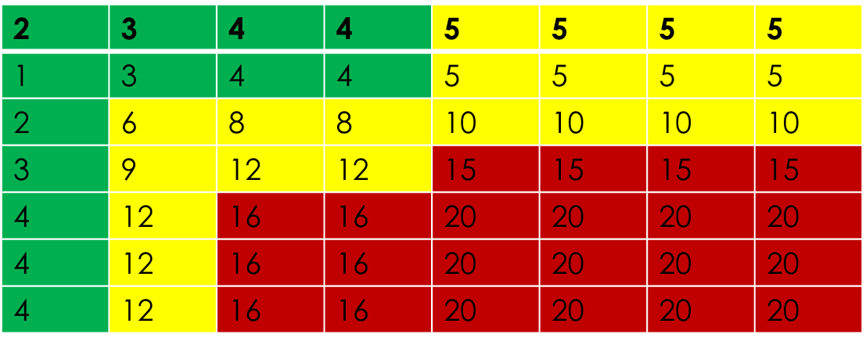

**Incidence et probabilité**

**faibles**

**Incidence et probabilité**

**moyennes**

Probabilité

**Incidence et probabilité**

**élevés**

**Criticité= *Incidence*Probabilité***

V- Plan de gestion des risques

**Loi de Pareto :**

La loi de Pareto, également connue sous le nom de “principe des 80/20”, est un concept économique qui stipule que 80% des résultats proviennent généralement de 20% des causes.

Dans le contexte de la gestion des risques liés à l’agroalimentaire, cela signifie que la plupart des risques sont souvent associés à un nombre restreint de facteurs critiques.

Pour appliquer la loi de Pareto à notre sujet avec les degrés de probabilité et les gravités d’incidence, nous pouvons procéder comme suit : en calculant d’abord le risque total pour chaque facteur en multipliant le degré de probabilité par la gravité de l’incidence. Par exemple, pour la contamination bactérienne, cela serait 2(probabilité) * 5(gravité) = 10.(Tableau de bord des risques)  
Ensuite, nous allons classer tous les facteurs de risque par ordre décroissant de leur risque total. En tenant compte de nos résultats recensés dans le tableau de bord des risques, nous aurons :

* Pollution atmosphérique : 4*5=20
* Fluctuation des prix des matières premières : 4*4=16
* Machine ou objet tranchant/ réaction chimique : 3*5=15
* Falsification des produits : 4*3=12
* Contamination bactérienne : 2*5=10
* Mauvaise gestion de stockage : 2*5=10
* Présence d’OGM : 2*2=4
* Embargo : 1*4=4

Ainsi, nous appliquons la règle 80/20 de Pareto en nous concentrant sur les facteurs de risque les plus élevés, soit la pollution atmosphérique, la fluctuation des prix des matières premières, la machine ou objet tranchant/ réaction chimique, la falsification des produits et la contamination bactérienne. Ceux-ci représentent 80% du risque total, tandis que les autres facteurs contribuent à 20% du risque total.

Maintenant que la relation est établie, il s’agira pour nous d’allouer nos ressources, notre temps et nos efforts de gestion des risques en priorité à ces cinq facteurs pour réduire leur probabilité d’occurrence ou atténuer leur gravité d’incidence. Avec cette approche, nous allons contribuer à une gestion plus efficace des risques en agroalimentaire.

Maintenant que la relation est établie, il s’agira pour nous d’allouer nos ressources, notre temps et nos efforts de gestion des risques en priorité à ces cinq facteurs pour réduire leur probabilité d’occurrence ou atténuer leur gravité d’incidence. Avec cette approche, nous allons contribuer à une gestion plus efficace des risques en agroalimentaire.

**Diagramme de Pareto**

De façon plus pratique, nous pouvons aussi utiliser le diagramme de Pareto.

Avec excel, nous allons tracer le diagramme et distinguer plus précisément la règle 80/20 appliquée à notre sujet.

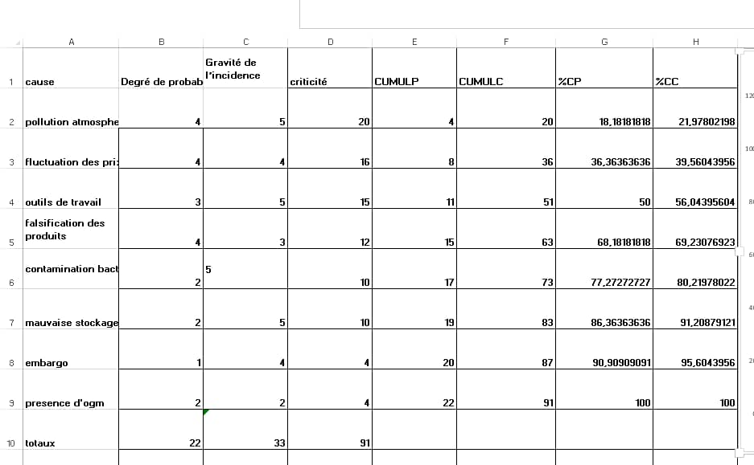

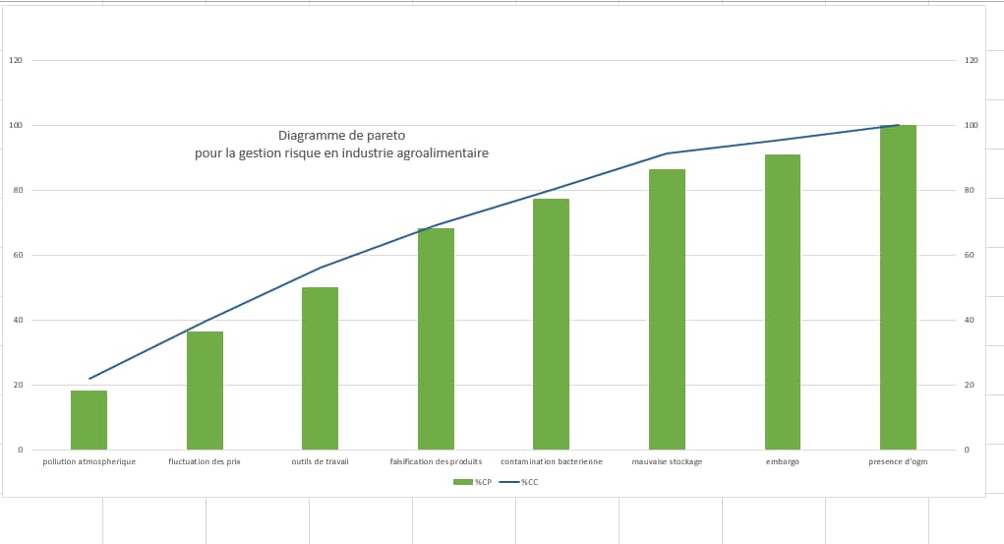

VI- Compte rendu et communication sur les risques

L’agroalimentaire est un secteur économique crucial, mais il est exposé à divers risques qui peuvent avoir des conséquences significatives sur la santé publique, l’environnement et l’économie.

Dans ce compte rendu, nous analyserons les risques associés à l’agroalimentaire, en les classifiant selon leur degré de probabilité et leur gravité d’incidence.

* Changement climatique/pollution atmosphérique :
* Probabilité : Probable
* Gravité : Catastrophique

Ce risque est à la fois probable et grave. Les phénomènes naturels tels que la sécheresse, les inondations ou les incendies peuvent être un frein au pourvoi de matières premières indispensables à l’industrie agroalimentaire. La communication sur ce risque mettra en évidence les mesures prises pour réduire l’impact environnemental, encourager la durabilité et sensibiliser aux effets du changement climatique.

* Fluctuation des prix des matières premières :
* Probabilité : Probable
* Gravité : Majeure

Les fluctuations des prix sont fréquentes dans l’industrie agroalimentaire. Ceci arrive en raison de facteurs tels que la météo, la demande mondiale, et les crises économiques. Bien que ces fluctuations puissent affecter la rentabilité, elles ont généralement un impact modéré sur la sécurité alimentaire. Ainsi, la communication va se concentrer sur la gestion financière, la diversification des sources d’approvisionnement et l’adaptation aux fluctuations du marché.

* Machine ou objet tranchant/ réaction chimique :
* Probabilité : Possible
* Gravité : Catastrophique

Les accidents liés à l’utilisation de machines ou d’objets tranchants peuvent entraîner des blessures graves. Avec une probabilité modérée mais des conséquences graves pour la sécurité des travailleurs, la communication doit insister sur les procédures de sécurité, la formation et l’utilisation correcte d’équipements.

* Falsification des produits :
* Probabilité : Probable
* Gravité : Moyenne

La falsification des produits agroalimentaires peut entraîner des pertes économiques et la perte de confiance des consommateurs. La communication devrait ainsi sensibiliser les consommateurs à la vérification des produits et à la détection des signes de falsification.

* Contamination bactérienne :
* Probabilité : Peu probable
* Gravité : Catastrophique

Ce risque implique une probabilité modérée mais avec des conséquences potentiellement graves pour la santé des consommateurs. La communication devrait mettre l’accent sur les pratiques d’hygiène, de contrôle de la qualité et de sécurité alimentaire.

* Mauvaise gestion de stockage :
* Probabilité : Peu probable
* Gravité : Catastrophique

Une mauvaise gestion du stockage peut entraîner des pertes alimentaires avec des conséquences graves sur la qualité des produits. La communication devrait insister sur les meilleures pratiques de stockage et de gestion des stocks.

* Présence d’OGM :
* Probabilité : Peu probable
* Gravité : Mineure

La probabilité de contamination par des OGM est généralement faible en raison des réglementations strictes et des contrôles de qualité. Cependant, la gravité des incidences potentielles sur la santé et l’environnement nécessite une surveillance continue.

Ainsi, la communication peut se concentrer sur l’étiquetage des produits contenant des OGM pour en informer les consommateurs.

* Embargo :
* Probabilité : Rare
* Gravité : Majeure

Les embargos commerciaux peuvent affecter les exportations et les importations de produits agroalimentaires entraînant des perturbations économiques significatives.

Il est important de surveiller les développements politiques et économiques et d’adopter des plans de gestion des crises si cela venait à survenir.

L’agroalimentaire est confronté à divers risques, allant de la fluctuation des prix à des problèmes graves tels que la pollution atmosphérique et la contamination bactérienne. La gestion efficace de ces risques à travers un compte rendu et une communication est alors essentielle pour garantir la sécurité alimentaire, la durabilité environnementale, et la stabilité économique dans ce secteur vital.

**TABLEAU RECAPITULATIF :**

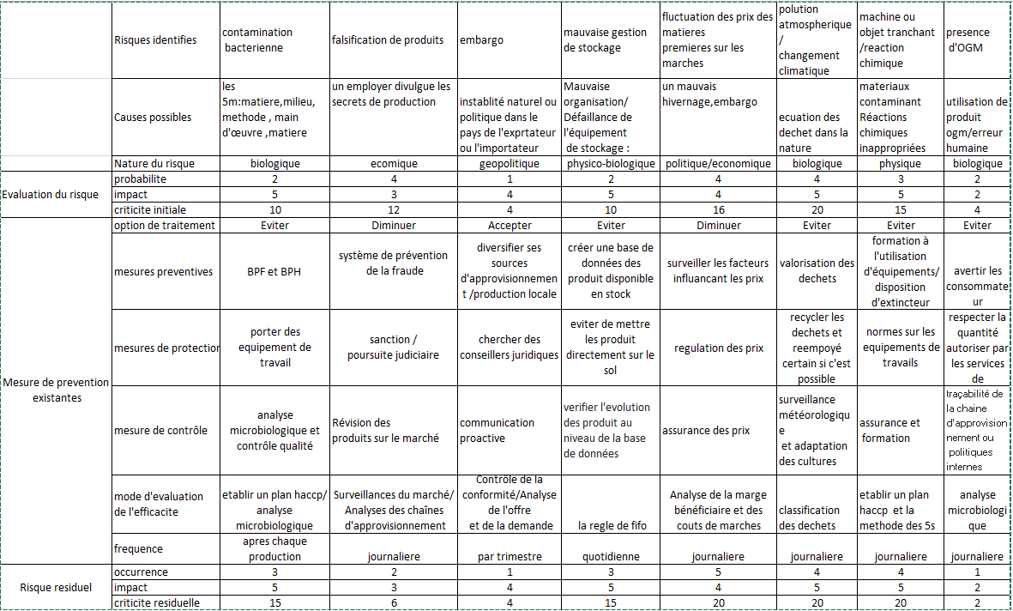

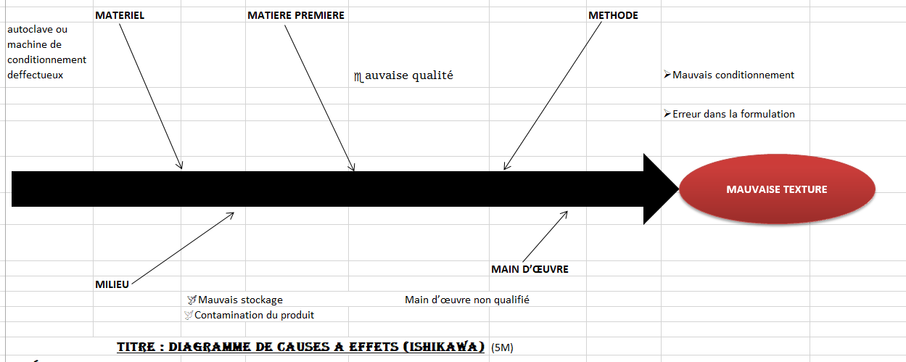

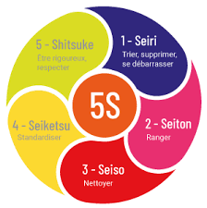

Conclusion

Comme nous l’avons constaté le secteur agroalimentaire est un secteur très exposé au risques sanitaire, écologiques et économiques ; raison pour laquelle nous devons établir un plan de gestion de risque en rapport avec la norme iso/IEC guide 73 2002 .Pour garder le bienêtre de ses employés, satisfaire sa clientèle et diminuer la pollution atmosphérique ,l’entreprise doit former ses  employés en terme de Qualité , Hygiène , Sécurité et Environnement (QHSE) , mais également les sensibiliser contre tous les dangers qu’ils peuvent encourir au sein de l’entreprise à travers un compte rendu interne. En somme, le risque peut être considéré à la fois comme une menace et une opportunité.